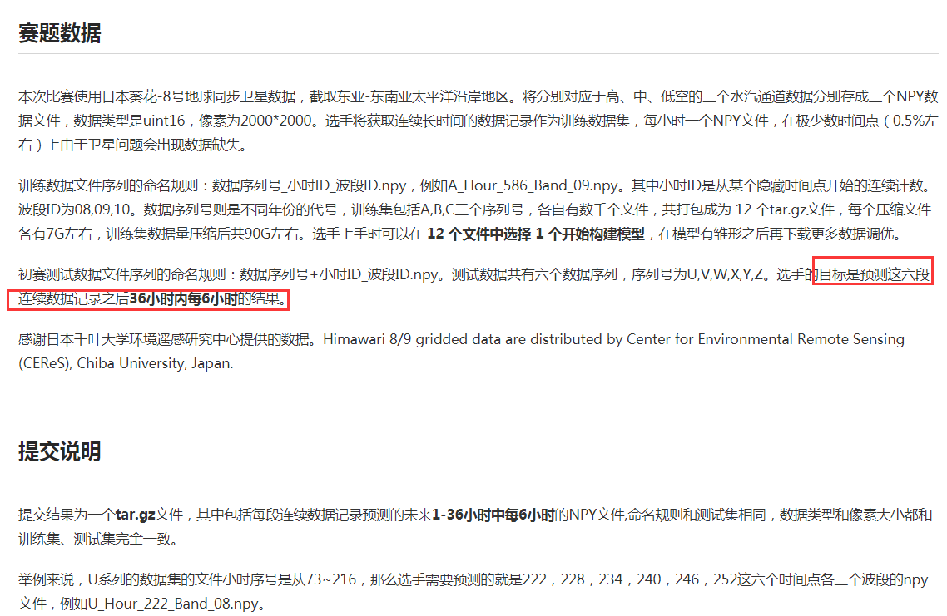
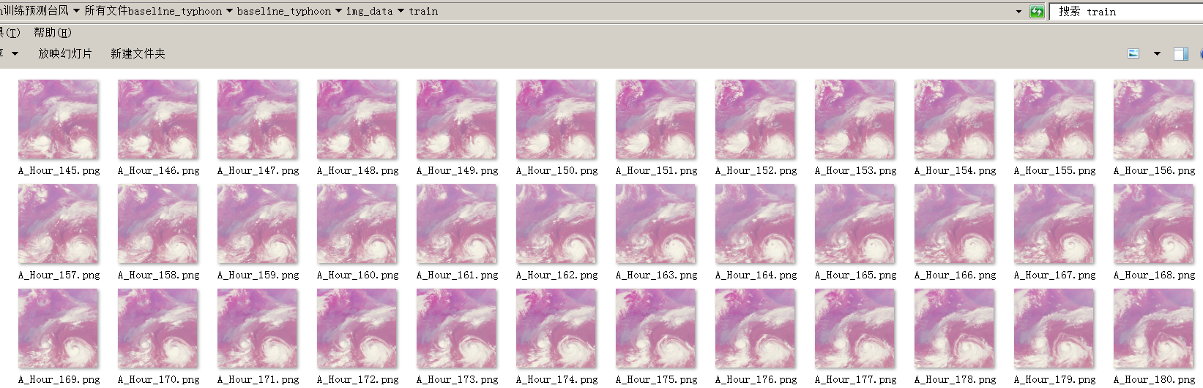
process.py生成预处理后的数据img_data（源数据npy_trainset太大到官网下载）
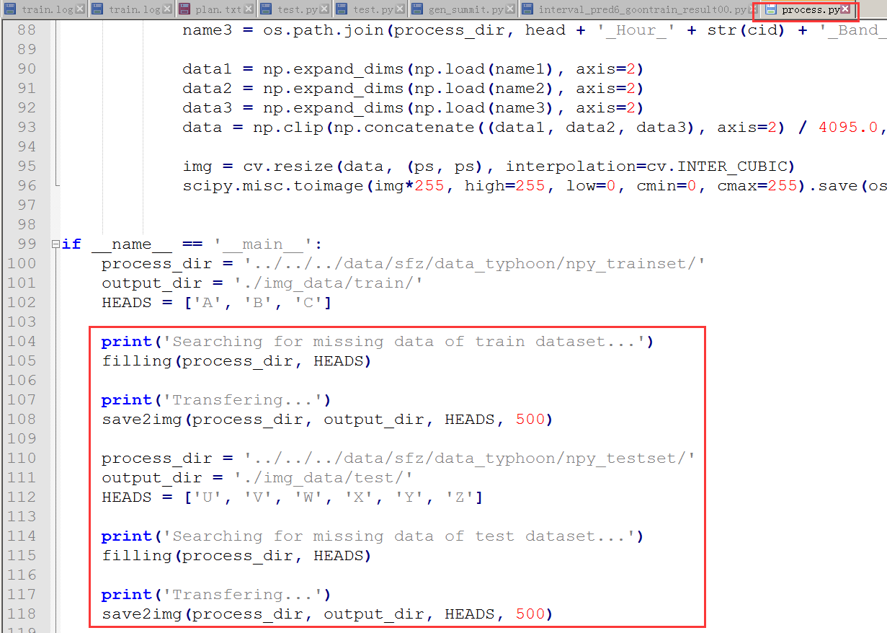
train.py为训练启动文件
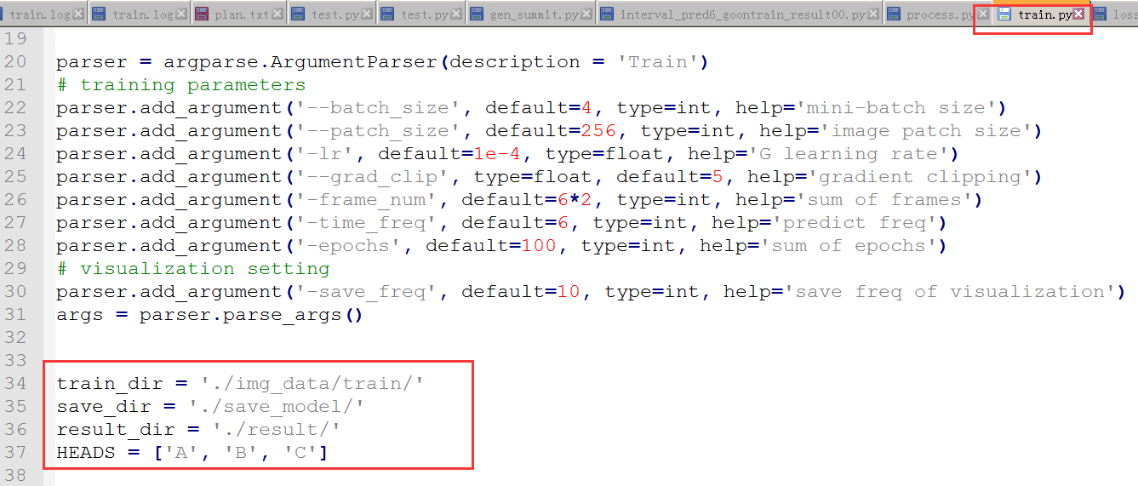
Model.py模型网络文件
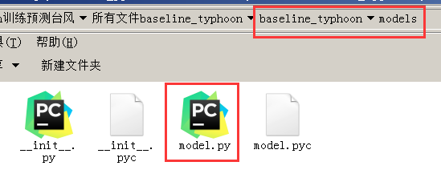
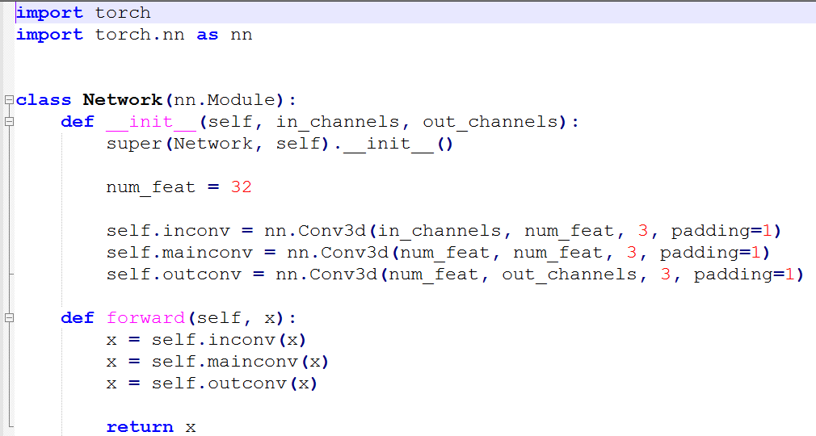
Predict.py为网络模型预测文件，生成预测结果
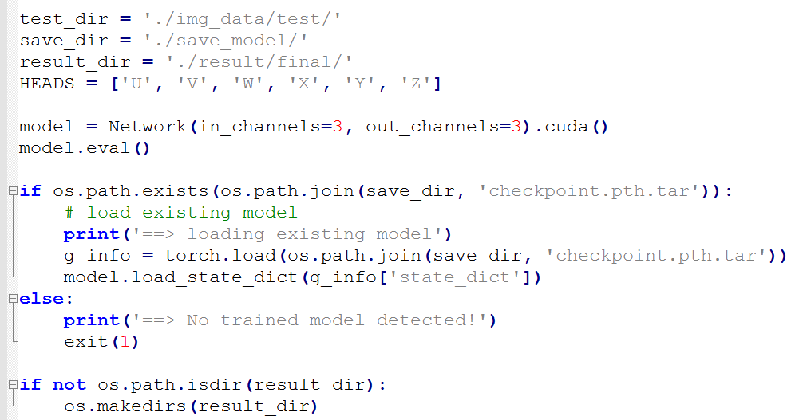
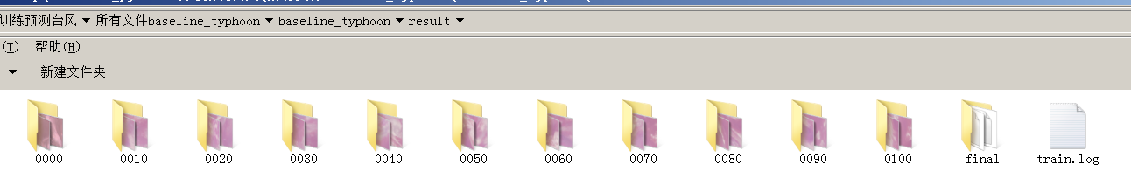
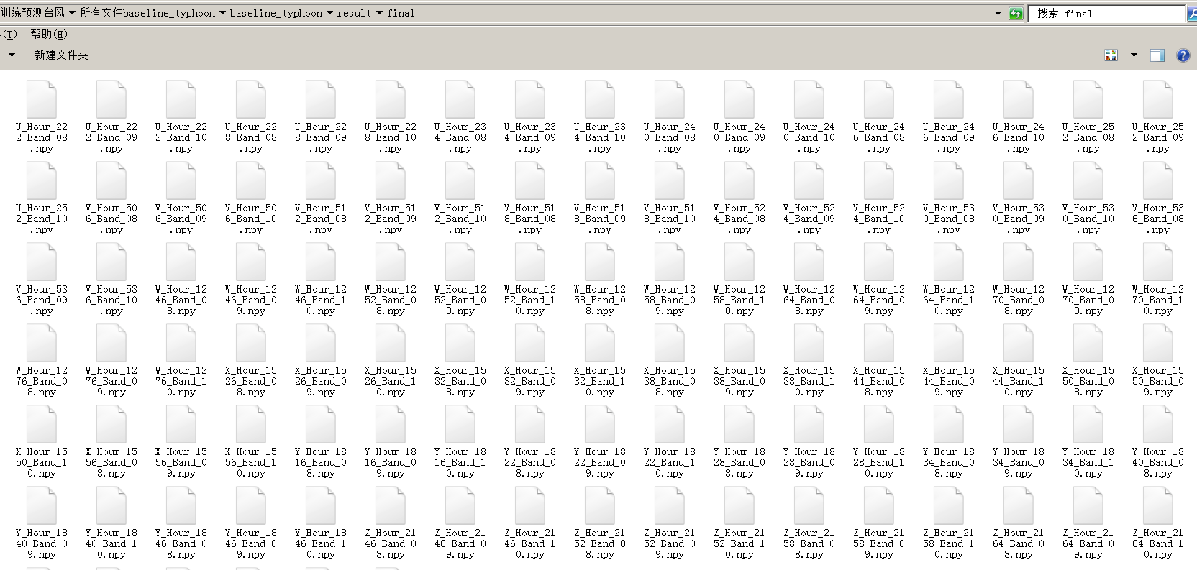

问题：
ImportError: No module named torch
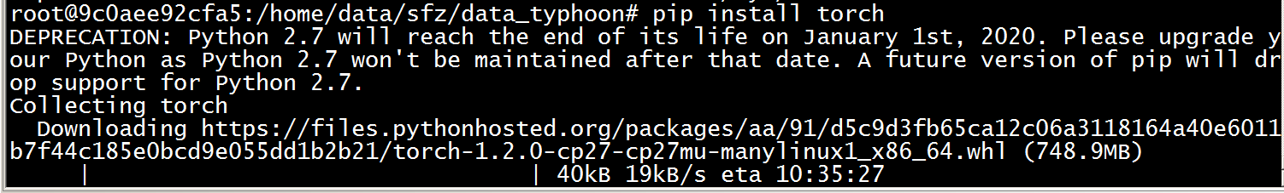
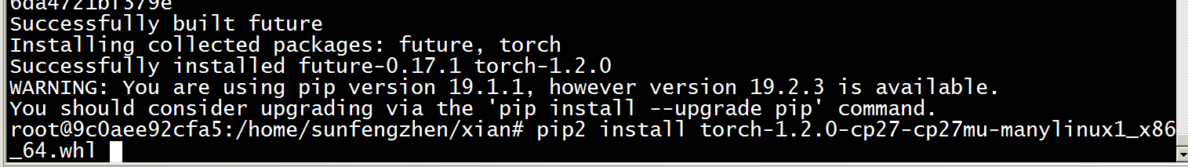

ImportError: No module named models.model
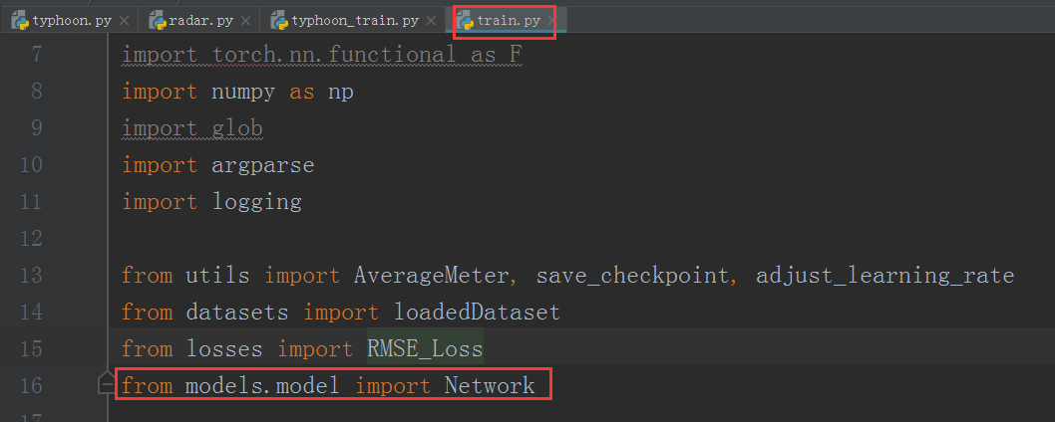
建立空文件
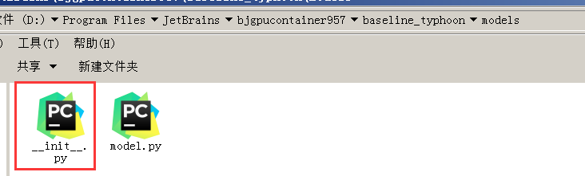

RuntimeError: CUDA error: out of memory
指定识别到的 GPU
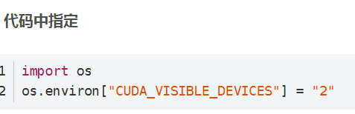
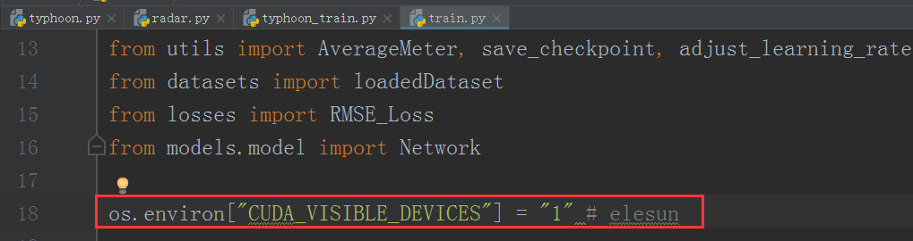

参考：
https://tianchi.aliyun.com/competition/entrance/231729/introduction
https://tianchi.aliyun.com/forum/postDetail?spm=5176.12586969.1002.6.648e501bnN3g7b&postId=71114

